

**RENCANA PENGEMBANGAN PERANGKAT LUNAK**

**SMARTSERVIS**

Dipersiapkan oleh:

Kelompok A01

Ibrahim Tamtama Adi 05111640000018

Desy Nilasari 05111640000034

Denise Sonia Rahmadina 05111640000177

Khairunnisa' Rahma M. 05111640000187

Jurusan Informatika

FTIK-ITS

2019

**DAFTAR PERUBAHAN**

|  |  |
| --- | --- |
| **Revisi** | **Deskripsi** |
| **A** | 1. Melakukan kalkulasi ulang biaya proyek berdasarkan Activity Based Costing (ABC) 2. Melakukan kalkukasi ulang biaya proyek dengan COCOMO |
| **B** |  |
| **C** |  |
| **D** |  |
| **E** |  |
| **F** |  |
| **G** |  |

|  |  |  |  |  |  |  |  |  |
| --- | --- | --- | --- | --- | --- | --- | --- | --- |
| INDEX  TGL | - | A | B | C | D | E | F | G |
| Ditulis oleh |  |  |  |  |  |  |  |  |
| Diperiksa oleh |  |  |  |  |  |  |  |  |
| Disetujui oleh |  |  |  |  |  |  |  |  |

**Daftar Halaman Perubahan**

|  |  |  |  |
| --- | --- | --- | --- |
| **Halaman** | **Revisi** | **Halaman** | **Revisi** |
|  |  |  |  |

**Abstraksi**

Sistem informasi dan teknologi komputer berkembang sangat pesat sejalan dengan besarnya kebutuhan terhadap informasi. Perkembangan teknologi informasi tidak lepas dari pesatnya perkembangan teknologi komputer, karena computer merupakan media yang dapat memberikan kemudahan bagi manusia dalam menyelesaikan suatu pekerjaan. Perubahan dan dinamika masyarakat yang semakin cepat seiring dengan perkembangan jaman dan teknologi sehingga memerlukan kualitas informasi yang akurat, cepat dan tepat. Teknologi informasi adalah salah satu contoh produk teknologi yang berkembang pesat yang dapat membantu manusia dalam mengolah data serta menyajikan sebuah informasi yang berkualitas. Untuk menyediakan informasi tersebut, diperlukan suatu alat bantu atau media untuk mengolah beraneka ragam data agar dapat disajikan menjadi sebuah informasi yang bermanfaat dengan kemasan yang menarik dan berpedoman pada kriteria informasi yang berkualitas.

Diberbagai daerah sekarang ini banyak kita temukan usaha-usaha kecil-menengah, termasuk di kawasan Institut Teknologi Sepuluh Nopember yang tepatnya di Jurusan Teknik Mesin. Disini dapat kita temukan sebuah usaha kecil-menengah yang ditangani oleh mahasiswa Teknik Mesin itu sendiri. Usaha ini berbentuk sebuah bengkel yang segala pendataannya masih bersifat manual. Sehingga dalam pelayanannya, para pelanggan jika ingin menggunakan jasa bengkel harus mengisi form pendaftaran member yang diberikan oleh administrator bengkel. Selain itu para administrator dan mekanik juga harus mencatat secara manual segala kebutuhan dari kendaraan yang ditanganinya. Tentunya kedua hal tersebut menyebabkan kerawanan akan hilangnya data, baik data member ataupun data tentang kendaraan yang ditanganinya.

Demi kelancaran dan keefektifitasan pendataan maka kelompok kami berinisiatif untuk mengubah system pendataan bengkel tersebut menjadi online menggunakan sebuah system. System ini nantinya akan mencatat pelanggan sebagai member yang melakukan transaksi dan akan mencatat segala kerusakan kendaraan yang nantinya dapat dilihat oleh pemilik kendaraan tersebut. Sehingga antara mekanik dan pelanggan akan sepaham tentang apa saja yang akan dilakukan pada kendaraan tersebut. Hal ini tentu akan memudahkan dalam pendataan. Pendataan akan lebih terorganisir dan kehilangan data dapat diminimalisir.

**Daftar Isi**

Abstraksi 5

Daftar Isi 6

1 Pendahuluan 7

1.1 Gambaran Umum Proyek 7

1.2 Perubahan Rencana Pengembangan Perangkat Lunak 7

1.3 Bahan Acuan 7

1.4 Definisi dan Akronim 7

2 Organisasi Proyek 7

2.1 Model Proses 7

2.2 Struktur Organisasi 8

3 Proses Manajerial 8

3.1 Tujuan dan Prioritas Manajemen 8

3.2 Asumsi, Kebergantungan dan Kendala 8

3.3 Manajemen Resiko 8

3.4 Mekanisme Pemantauan dan Pengendalian 9

3.5 Rencana Penugasan 9

4 Proses Teknis 9

4.1 Metode, Alat Bantu, dan Teknik 9

4.2 Dokumentasi Perangkat Lunak 10

5 Paket Kerja, Jadwal, Anggaran 10

5.1 Paket Kerja (WBS) 10

5.2 Product Breakdown Structure 11

5.3 Jadwal 11

5.4 Anggaran 11

6 Komponen Pendukung 11

Lampiran 12

# **Pendahuluan**

## ***Gambaran Umum Proyek***

### **Deskripsi Sistem Informasi**

Di kawasan Institut Teknologi Sepuluh Nopember yang tepatnya di Jurusan Teknik Mesin terdapat sebuah usaha kecil-menengah yang administrator dan mekaniknya ditangani oleh mahasiswa Teknik Mesin itu sendiri. Usaha ini berbentuk sebuah bengkel yang segala pendataannya masih bersifat manual. Sehingga dalam pelayanannya, para pelanggan jika ingin menggunakan jasa bengkel harus mengisi form pendaftaran member yang diberikan oleh administrator bengkel. Selain itu para administrator dan mekanik juga harus mencatat secara manual segala kebutuhan dari kendaraan yang ditanganinya. Tentunya kedua hal tersebut menyebabkan kerawanan akan hilangnya data, baik data member ataupun data tentang kendaraan yang ditanganinya.

Demi kelancaran dan keefektifitasan pendataan maka kelompok kami berinisiatif untuk mengubah system pendataan bengkel tersebut menjadi online menggunakan sebuah system. System ini nantinya akan mencatat pelanggan sebagai member yang melakukan transaksi dan akan mencatat segala kerusakan kendaraan yang nantinya dapat dilihat oleh pemilik kendaraan tersebut. Sehingga antara mekanik dan pelanggan akan sepaham tentang apa saja yang akan dilakukan pada kendaraan tersebut. Hal ini tentu akan memudahkan dalam pendataan. Pendataan akan lebih terorganisir dan kehilangan data dapat diminimalisir.

1. Menyediakan jasa servis motor

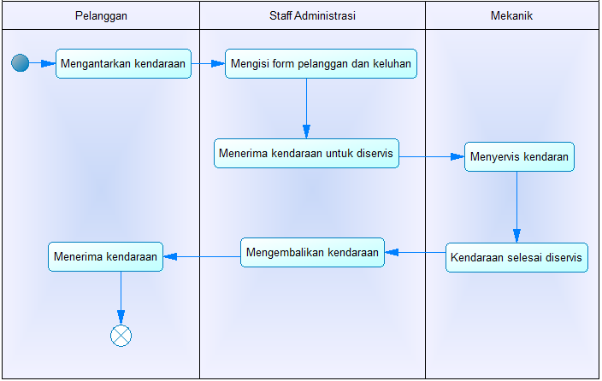

1. Menyediakan pembelian sparepart pengganti

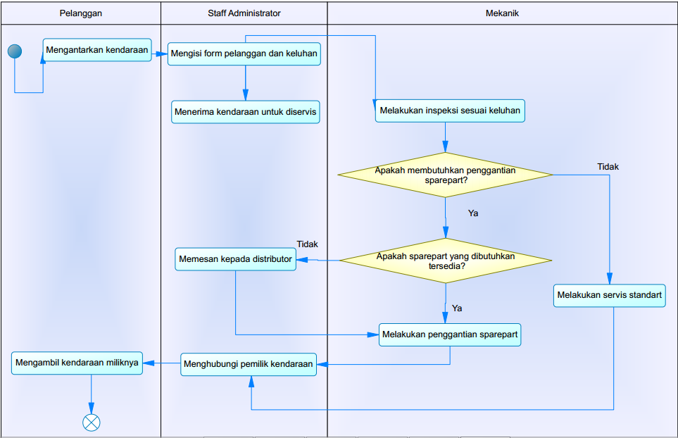

### **Lingkup Proyek**

Aplikasi SMARTSERVIS merupakan aplikasi yang bergerak di bidang bisnis. Aplikasi ini membantu mahasiswa Teknik Mesin untuk mengolah data usaha perbengkelan di jurusan Teknik Mesin. Usaha yang dilakukan oleh aplikasi ini adalah menyimpan data member dan pendataan terhadap kendaraan yang akan diperbaiki. Dengan adanya system ini diharapkan proses pendataan akan lebih mudah, lebih terorganisir, dan lebih aman dalam penyimpanan datanya,

## ***Perubahan Rencana Pengembangan Perangkat Lunak***

## Proyek ini akan terus diamati dan dievaluasi oleh kedua belah pihak untuk mendapatkan hasil yang sesuai dan memuaskan. Rencana pengembangan perangkat lunak ini telah disesuaikan pada saat review dengan user yang dilakukan secara berkala sesuai dengan kebutuhan user. Cara penyebaran rencana termutakhir dilakukan melalui kunjungan ke bengkel Teknik Mesin. Proyek ini akan terus berlanjut dikembangkan jika mendapatkan hasil yang memuaskan.

## ***Bahan Acuan***

## Rencana pengembangan perangkat lunak ini disusun berdasarkan saduran dari standar IEEE nomor **ANSI/IEEE Std 1058.1-1987 (*reaffirmed 1993*)**. Beberapa bagian telah dengan sengaja dihilangkan atau digabungkan dengan bagian lainnya. Sistematika rencana pengembangan perangkat lunak yang digunakan ini adalah sistematika yang digunakan oleh Jurusan Informatika Insitut Teknologi Sepuluh Nopember (2004).

## ***Definisi dan Akronim***

* **RPPL** : Rencana Pengembangan Perangkat Lunak.  
  Dokumen yang berisi rencana pengembangan perangkat lunak dalam suatu proyek, serta mencakup gambaran umum proyek, gambaran manajerial proyek dan gambaran teknis proyek.
* **SKPL** : Spesifikasi Kebutuhan Perangkat Lunak  
  Dokumen hasil analisis yang berisi spesifikasi kebutuhan user
* **DPPL** : Deskrpsi Perancangan Perangkat Lunak  
  Dokumen yang berisi hasil perancangan perangkat lunak
* **IEEE** : Institute of Electrical and Electronics Enginners  
  Standar internasional untuk pengembangan dan perancangan produk.
* **ANSII** : American Standard Institute
* **ERD** : Entity Relationalship Diagram  
  Suatu model untuk menjelaskan hubungan antar data dalam basis data
* **DFD** : Data Flow Diagram  
  Diagram yang menggunakan notasi-notasi untuk menggambarkan arus dari data sistem, yang penggunaannya sangat membantu untuk memahami sistem secara logika, tersruktur dan jelas.

# **Organisasi Proyek**

## ***Model Proses***

Dalam proyek ini digunakan model sekuensial linier. Sekuensial linier mengusulkan sebuah pendekatan kepada perangkat lunak yang sistematik dan sekuensial yang mulai pada tingkat dan kemajuan sistem pada seluruh analisis, desain, kode, pengujian dan pemeliharaan.

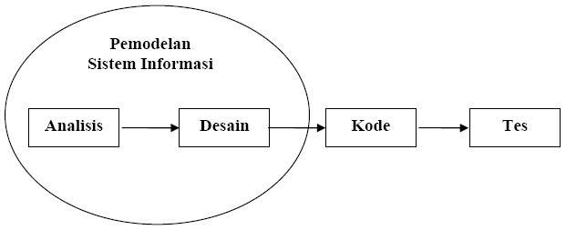

1. Rekayasa dan pemodelan sistem

Sistem Informasi SMARSERVIS ini akan dibuat dengan menggunakan SQL untuk pengelolaan data yang berupa data member, data mekanik dan administrator, data kendaraan yang diperbaiki, dsb. Sistem akan mampu menyimpan database pelanggan sejumlah 10000 orang, database instruktur sejumlah 300 orang, database kendaraan sejumlah 300 kendaraan. Kemudian sistem informasi ini menggunakan jaringan internet, pengembang akan menyiapkan web servis agar bisa di-deploy. Dibutuhkan minimal satu perangkat komputer untuk menjalankan sistem ini. Hal ini dibutuhkan untuk meningkatkan pelayanan pada bengkel. Apabila aplikasi berhasil dibuat, maka pendataan yang menyangkut tentang bengkel akan lebih mudah dan lebih terorganisir.

1. Analisis kebutuhan perangkat lunak

Analisis kebutuhan perangkat lunak dibagi menjadi 3 bagian yaitu analisis kebutuhan pengguna, kebutuhan fungsional, dan kebutuhan nonfungsional yang dijabarkan sebagai berikut :

* Kebutuhan pengguna

1. Administrator

A1. Staff Administrasi dapat mengelola data pelanggan

A2. Staff Administrasi dapat mengelola data mekanik

A3. Staff Administrasi dapat mengelola data distributor sparepart

A4. Staff Administrasi dapat membuat laporan keuangan

A5. Staff Administrasi dapat mengunduh laporan keuangan

A6. Staff Administrasi dapat mengisi data motor

A7. Staff Administrasi dapat membuat nota transaksi servis

A8. Staff Administrasi dapat mencetak nota transaksi

A9. Staff Administrasi dapat mengunduh laporan transaksi servis

1. Mekanik

M1. Mekanik dapat mengelola data sparepart

M2. Mekanik dapat mengisi data motor

1. Pelanggan

P1. Pelanggan dapat memilih jenis servis motor

* Kebutuhan fungsional

|  |  |  |  |  |
| --- | --- | --- | --- | --- |
| No. | Deskripsi | Use Case | Prioritas | Type |
| 1. | Sistem dapat menambahkan, mengedit, dan menghapus data pelanggan | Memasukkan data pelanggan | High | Master |
| 2. | Sistem dapat merekap pemasukan dan pengeluaran laporan keuangan yang terjadi | Membuat laporan keuangan tahunan | Medium | Master |
| 3. | Sistem memungkinkan administrator untuk mengunduh laporan keuangan yang terjadi per minggu, bulan, dan, tahun | Mengunduh laporan keuangan | Low | Transaksi |
| 4. | System dapat membuat rekapan laporan yang telah dibuat sesuai pilihan yang disediakan (Mingguan, Bulanan, Tahunan) | Membuat laporan keuangan mingguan, membuat laporan keuangan bulanan, membuat laporan keuangan tahunan | High | Transaksi |
| 5. | Sistem dapat menambahkan dan menyimpan data motor sesuai dengan pelanggan | Memasukan data motor | High | Transaksi |
| 6. | Sistem dapat membuat nota service yang dilakukan oleh pelanggan | Membuat nota servis pelanggan | Low | Transaksi |
| 7. | Sistem dapat melakukan penambahan, pengeditan, dan penghapusan data distributor sparepart | Mengelola data distributor sparepart | High | Master |
| 8. | Sistem memungkinkan administrator untuk membuat laporan keuangan yang terjadi per minggu, bulan, dan, tahun | Membuat laporan keuangan | Medium | Transaksi |
| 9. | System dapat menampilkan pilihan jenis servis motor | Memilih jenis servis motor | High | Transaksi |
| 10. | System dapat menyimpan data pilihan pelanggan | Memilih jenis servis motor | High | Transaksi |
| 11. | System dapat menambah, mengedit, dan menghapus data sparepart | Mengelola data sparepart | High | Master |
| 12. | Sistem dapat melakukan unduh file terhadap nota servis tiap transaksi pelanggan | Mengunduh nota servis | Low | Transaksi |
| 13. | Sistem dapat melakukan penambahan, pengeditan, dan penghapusan data mekanik | Mengelola data mekanik | High | Master |

* Kebutuhan non-fungsional

a. Operasional

* Sistem dapat berjalan pada berbagai macam jenis browser

* Sistem membutuhkan internet

b. Performa :

* Interaksi antara pengguna dengan sistem tidak melebihi 2 detik

* Sistem tersedia selama 24 jam sehari dan 365 hari dalam setahun

* Pada pemilihan jadwal kursus dibatasi hanya selama 5 hari

c. Keamanan

* Sistem menyertakan pengamanan dari virus, worm, Trojan horse, dll

* Hanya Staff Administrasi yang dapat melakukan pembuatan laporan keuangan

* Hanya admin yang dapat melihat data pribadi pegawai

* Hanya admin yang dapat melihat data pribadi pelanggan

* Hanya admin yang dapat melihat ketersediaan waktu kursus

* Hanya pemilik yang dapat melihat data keuangan dan kinerja instruktur

3. Desain

* Prototyping Tampilan Pengguna (User Interface)

Desain yang digunakan adalah prototyping. Pada dasarnya, dalam melakukan pengembangan sistem dengan menggunakan metode prototyping, memiliki awalan yang sama seperti pada metode waterfall, yaitu analisa sistem dan juga kebutuhan user. Akan tetapi, analisa ini tidaklah berlaku general atau luas seperti pada waterfall, namun hanya mengarah pada suatu kebutuhan yang spesifik, misalnya: User ingin sebuah sistem yang bisa melakukan proses penghitungan akuntansi secara cepat, sehingga sistem analis hanya akan membuat sebuah sistem yang bisa melakukan penghitungan dengan cepat, tanpa menganalisa desain, serta jenis bahasa pemrograman yang akan digunakan.

Untuk user experience, desainer akan membuat desain lewat CorelDraw berupa gambar. Setelah mendapatkan kesepakatan, barulah programmer melakukan implementasi coding.

* Database

Database yang digunakan menggunakan Bahasa SQL, sebelum tahap pembuatan database, designer akan membuat design database menggunakan tools Power Designer.

4. Implementasi (Kodingan)

* Sql

Pembuatan database menggunakan sql server. Mulai dari pembuatan desain database, insert data, hingga algoritma/query yang dibutuhkan.

* Html, PHP, CSS, Javascript

Koding web dari yang di desain dalam bentuk gambar (Corel Draw) dibuat dalam bentuk koding.

* CodeIgniter

Untuk memudahkan manajemen file dan storage dalam membangun SI, programmer menggunakan framework CodeIgniter. CodeIgniter adalah sebuah web application network yang bersifat open source yang digunakan untuk membangun aplikasi php dinamis. CodeIgniter menjadi sebuah framework PHP dengan model MVC (Model, View, Controller) untuk membangun website dinamis dengan menggunakan PHP yang dapat mempercepat pengembang untuk membuat sebuah aplikasi web. Selain ringan dan cepat, CodeIgniter juga memiliki dokumentasi yang super lengkap disertai dengan contoh implementasi kodenya.

5. Pengujian

* Black box

Black box testing adalah pengujian yang dilakukan hanya mengamati hasil eksekusi melalui data uji dan memeriksa fungsional dari perangkat lunak. Jadi dianalogikan seperti kita melihat suatu kotak hitam, kita hanya bisa melihat penampilan luarnya saja, tanpa tau ada apa dibalik bungkus hitam nya. Sama seperti pengujian black box, mengevaluasi hanya dari tampilan luarnya(interface nya), fungsionalitasnya. Tanpa mengetahui apa sesungguhnya yang terjadi dalam proses detilnya (hanya mengetahui input dan output)

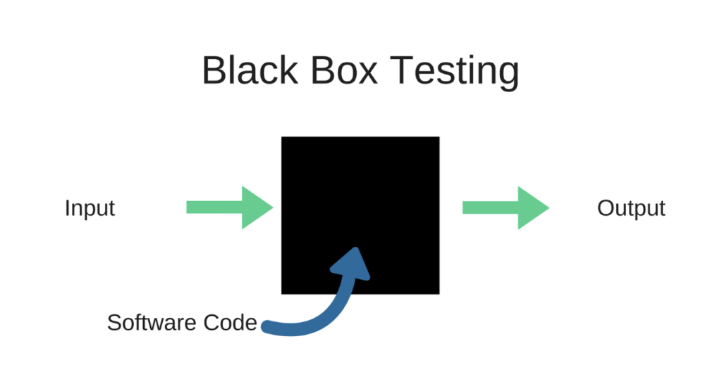

## ***Struktur Organisasi***

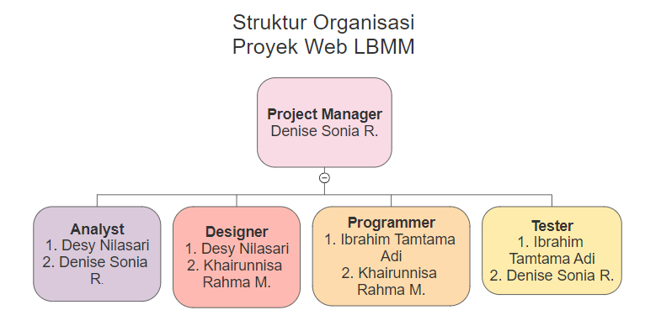

### **Sedangkan untuk peran masing masing didefinisikan sebagai berikut :**

* **Projek Manager / Manager Proyek**
* Membuat rencana proyek.
* Membuat timeline berjalannya proyek.
* Membuat jadwal proyek.
* Menentukan bagian dari dari anggota tim proyek.
* Memetakan dan membagi tugas kepada tiap anggota tim proyek.
* Membuat Anggaran Biaya Proyek dengan metode ABC dan COCOMO
* Memastikan proyek berjalan sesuai dengan jadwal dan ruang lingkup yang telah disepakati.
* Mengadakan pertemuan rutin proyek untuk diskusi terhadap permintaan perubahan
* Membuat laporan kemajuan proyek (*progress report*).
* Melaporkan setiap hasil kemajuan proyek dan hasil proyek kepada pemilik proyek.
* Menghubungkan tiap peran agar pengerjaan proyek tetap tersinkronisasi.
* Membuat dokumentasi proyek dibantu oleh dokumentator proyek*.*
* **Project Analyzer / Proyek Analis**
* Analisa kebutuhan sistem yang akan dibangun melalui pihak yang ditunjuk.
* Membuat *Use Case* Diagram.
* Membuat *Context Diagram.*
* Membuat *Levelled* *Data Flow Diagram* (DFD).
* Membuat *Entity Relationship Diagram* (ERD).
* Membuat Spesifikasi proses.
* Membuat *Sequence Diagram.*
* Membuat kamus data.
* Berdiskusi dengan manajer proyek mengenai langkah yang harus ditempuh untuk menyelesaikan proyek sesuai dengan perencanaan manajemen proyek (*project management plan*).
* Berdiskusi dengan desainer aplikasi untuk menentukan desain aplikasi yang sesuai dengan kebutuhan.
* Melaporkan hasil pekerjaan kepada manajer proyek.
* Membuat dokumentasi analisa dan desain sistem dengan dokumentator.
* **Project Designer / Perancang Proyek**
* Mengusulkan desain perangkat lunak yang efektif untuk memenuhi tujuan proyek.
* Melakukan peninjauan dan merekomendasikan perbaikan pada desain yang ada.
* Mengembangkan inisiatif pengurangan biaya dengan tetap mempertahankan kualitas dan produktivitas.
* Membuat dokumentasi desain, spesifikasi teknis, dan dokumentasi terkait proyek sesuai kebutuhan.
* Menyiapkan tata letak dan sketsa desain sesuai dengan standar desain perusahaan.
* Bekerjasama dengan Manajer dalam mengembangkan rencana proyek, anggaran, dan jadwal.
* Mengikuti perkembangan terbaru dalam teknologi dan teknik desain.
* Menghadiri pertemuan proyek untuk membahas tentang segala masalah dan gagasan desain baru.
* Mengatasi pertanyaan dan masalah terkait desain secara tepat waktu.
* **Project Programmer**
* Mengkonfirmasi persyaratan proyek dengan meninjau tujuan program, input data, dan persyaratan output bersama dengan analis project, project manager, dan klien.
* Membaca arsitektur sistem yang telah dirancang oleh designer
* Menentukan bahasa pemrograman yang akan dipakai
* Melakukan coding sesuai dengan workflow yang telah dirancang oleh designer
* Menjaga kepercayaan klien dan melindungi operasi dengan menjaga kerahasiaan informasi.
* **Project Tester**
* Melakukan uji fungsional sistem informasi
* Melakukan uji non-fungsional sistem informasi
* Membuat desain uji, proses, kasus dan dokumentasi produk uji
* Melakukan pengujian penggunaan sistem mengikuti workflow pada tabel spesifikasi SKPL
* Menjalankan dan mencatat proses pengujian, mengevaluasi hasil dan mendokumentasikan masalah yang ditemukan.
* **Project Documentator / Dokumentator Proyek**
* Membuat dokumentasi sistem (Desain Spesifikasi Sistem), berkoordinasi dengan proyek analis, desainer dan programmer.
* Membuat dokumentasi SOP dengan berkoordinasi dengan proyek analis, dan pihak yang ditunjuk untuk memberikan keterangan mengenai system yang akan dibangun.
* Mendokumentasikan manajemen proyek yang telah dibuat oleh manajer proyek.

# **Proses Manajerial**

## ***Tujuan dan Prioritas Manajemen***

Tujuan dan prioritas manajemen dari pembangunan sIstem informasi SMARTSERVIS adalah :

1. Memberikan kemudahan bagi mahasiswa Teknik Mesin dalam proses pengolahan data perbengkelannya.
2. Dalam pengaplikasian system, perangkat yang digunakan adalah perangkat yang dimiliki oleh mahasiswa Teknik Mesin yang sedang berkepentingan untuk mengurus bengkel, perangkat tersebut seperti PC, laptop, maupun *handphone* ataupun perangkat sejenisnya yang memiliki browser dan koneksi internet.
3. Sumber daya manusia yang terlibat dalam proyek pengembangan perangkat lunak ini merupakan suatu tim kerja yang telah terbiasa bekerja sama. Di samping itu, sumber daya manusia ini merupakan orang-orang yang telah ahli dalam bidangnya masing-masing sehingga nantinya dapat dicapai hasil yang sesuai dan memuaskan.

## ***Asumsi, Kebergantungan dan Kendala***

Beberapa asumsi yang digunakan dalam pelaksanaan proyek ini adalah :

* Perangkat yang digunakan untuk pengaplikasian system informasi SMARTSERVIS berada di lingkungan jurusan Teknik Mesin
* User telah mengetahui cara menggunakan komputer.

Pembuatan perangkat lunak ini tidak memiliki kebergantungan terhadap perangkat lunak lain.

Adapun kendala yang perlu dipertimbangkan dalam pengerjaan proyek ini antara lain :

* User melakukan perubahan terhadap kontrak yang telah disepakati denganpengembang / spesifikasi yang kurang lengkap dan jelas.
* Penjadwalan kerja proyek tidak terealisasi dengan baik.
* Sistem informasi SMARTSERVIS yang telah selesai dibangun tidak sesuai dengan harapan user.

## ***Manajemen Resiko***

Risiko yang mungkin terjadi pada proses pengembangan ini dapat dibagi menjadi 3, yaitu risiko proyek, risiko teknis, dan risiko bisnis. Selain itu risiko akan dibagi menjadi risiko generik dan risiko produk spesifik

### **Risiko Proyek**

Risiko proyek adalah risiko yang mengancam perencanaan proyek dan pengembangan proyek Sistem Informasi SMARTSERVIS ini. Beberapa risiko proyek yang dapat teridentifikasi di proyek ini adalah :

* Biaya
  + Biaya dapat membengkak / meningkat jika estimasi proyek yang dilakukan oleh Project Manager kurang tepat, dan jika eksekusi kurang baik. Dapat juga terjadi jika ada perubahan fitur. Termasuk risiko generik.
  + Risiko ini dapat dihindari dengan melakukan perencanaan proyek yang yang baik, dan melakukan perhitungan biaya yang tepat di awal
  + Jika telah terjadi, Project Manager akan berkonsultasi dengan klien untuk mendiskusikan perubahan biaya
* Jadwal
  + Perubahan jadwal menjadi lebih lama dapat terjadi jika ada tugas yang tidak sesuai (lebih lambat) dengan jadwal. Termasuk risiko generik
  + Risiko ini dapat dihindari dengan melakukan perencanaan proyek yang yang baik, dengan memberikan waktu dan estimasi jika pekerjaan mundur terhadap timeline yang telah dibuat
  + Jika telah terjadi, di rapat mingguan Project Manager akan memberlakukan kebijakan terhadap komponen terkait yang mundur timeline untuk mengejar ketertinggalannya. Bila tidak tertinggal jauh, akan diberlakukan lembur. Bila tertinggal sangat jauh, akan diberlakukan penambahan personil dan lembur
* Personil
  + Risiko di kategori personil dapat terjadi karena beberapa hal, diantaranya personil yang sakit, urusan tugas ke luar kota, dan personil yang berhalangan untuk mengerjakan tugasnya. Hal hal tersebut dapat menyebabkan mundurnya jadwal pengerjaan.
  + Risiko ini dapat dihindari dengan memberlakukan sistem pendataan izin tiap rapat mingguan, sehingga dapat diketahui sejak awal untuk rencana izin personil dan jobdesk untuk personil tersebut dapat dikerjakan secepat mungkin sehingga tidak mundur jadwal
  + Jika telah terjadi, Project Manager akan melihat kesesuaian jadwal dengan progress yang dilakukan personil tersebut. Jika personil tersebut masih tepat jadwal tidak dilakukan tindakan apa-apa. Jika membuat terlambat jadwal, maka personil yang bersangkutan harus lembur untuk mengejar ketertinggalan dan meminta personil lain membantu untuk mengejar ketertinggalan
* Sumber Daya
  + Risiko di bagian sumber daya dapat terjadi bila sumber daya dapat terjadi bila sumber daya kurang memahami / tidak memahami struktur framework yang akan digunakan. Termasuk Risiko Generik
  + Selain itu terdapat juga risiko tentang kurang pahamnya sumber daya di bidang medis dan rekam medis, karena bidangnya yang spesifik. Termasuk Risiko Produk Spesifik
  + Risiko ini dapat dihindari dengan melakukan pelatihan tentang framework dan bahasa yang akan digunakan, serta pengenalan terhadap alur / SOP tentang sistem informasi SMARTSERVIS
  + Jika di tengah pembangunan masih terdapat kebingungan, akan dilakukan pencerdasan dan pelatihan lebih lanjut dengan mengubah jadwal
* Pelanggan
  + Risiko di bagian pelanggan dapat terjadi bila pelanggan mengubah-ubah kebutuhan yang diajukan ke pengembang. Termasuk Risiko Generik
  + Risiko ini dapat dihindari dengan menyepakati kebutuhan di awal, dan menunjukkan SKPL serta DPPL ke pelanggan
  + Jika di tengah pembangunan masih terdapat perubahan kebutuhan, maka project manager akan melakukan negosiasi dengan pelanggan dan mendiskusikan lagi masalah jadwal dan biaya

### **Risiko Teknis**

Risiko proyek adalah risiko yang mengancam kualitas dan ketepatan waktu proyek Sistem Informasi SMARTSERVIS ini, serta dapat menjadikan implementasi proyek menjadi sulit bahkan tidak mungkin untuk dilakukan. Beberapa Risiko Teknis yang dapat teridentifikasi di proyek ini adalah :

* Desain Potensial
  + Risiko di Desain Potensial dapat terjadi bila desain yang diusulkan designer tidak jelas dan ambigu. Risiko ini adalah risiko yang memiliki konsekuensi paling tinggi bila baru ditemukan kesalahan saat fase testing, karena dapat menyebabkan bug dan mengulang fase fase yang telah dilakukan. Termasuk risiko generik
  + Risiko ini dapat dihindari dengan membuat Desain sejelas dan sebaik mungkin, agar tidak ambigu saat implementasi.
  + Jika di tengah pembangunan terdapat kebingungan tentang desain yang ambigu, maka desain akan diubah dan programmer harus menyesuaikan desain yang baru
* Implementasi
  + Risiko Implementasi dapat terjadi bila performa perangkat lunak masih kurang dalam hal kecepatan eksekusi, penggunaan memory, dan juga terdapat bug. Termasuk Risiko Generik
  + Risiko ini dapat dihindari dengan merencanakan penggunaan algoritma yang mempercepat / mengoptimalkan aplikasi
  + Jika di tengah penggunaan aplikasi terdapat bug, atau performa yang tidak maksimal maka aplikasi akan didesain ulang
* Keusangan Teknik
  + Keusangan teknik dapat terjadi apabila ketika algoritma / desain yang digunakan adalah algoritma / desain yang lebih lama dan telah ada algoritma baru yang lebih layak untuk digunakan. Termasuk Risiko Generik
  + Risiko ini dapat dihindari dengan melakukan survei dan pembelajaran tentang algoritma terkini yang efisien digunakan di aplikasi
  + Jika di tengah penggunaan aplikasi baru disadari tentang keusangan algoritma yang digunakan, akan ditawarkan kepada klien untuk pembaruan aplikasi yang dibuat
* Maintenance
  + Risiko maintenance dapat terjadi apabila kode program yang dibuat tidak memiliki dokumentasi, atau kode program sulit untuk dibaca orang lain. Termasuk Risiko Generik
  + Risiko ini dapat dihindari dengan pembuatan dokumentasi dan penggunaan variabel kode yang mudah dipahami
  + Jika di tengah pembuatan baru disadari tentang masalah tersebut, akan dibuat dokumentasi dan refactor code agar lebih mudah untuk dibaca

### **Risiko Bisnis**

Risiko Bisnis adalah risiko yang mengancam viabilitas (kelangsungan hidup) Sistem Informasi SMARTSERVIS ini, yang dapat menyebabkan Sistem Informasi SMARTSERVIS ini tidak tepat guna. Beberapa risiko Bisnis yang dapat teridentifikasi di proyek ini adalah :

* Risiko Pasar
  + Risiko Pasar dapat terjadi apabila Sistem Informasi SMARTSERVIS ini sebenarnya tidak dibutuhkan oleh bengkel di Indonesia, karena tiap bengkel merasa Sistem Informasi SMARTSERVIS yang ditawarkan kurang bersaing daripada sistem informasi yang terdapat di tiap bengkel. Termasuk Risiko Produk Spesifik.
  + Risiko ini dapat dihindari dengan penggalian kebutuhan yang baik terhadap klien dan bengkel.
  + Jika di tengah pembuatan baru disadari tentang masalah tersebut, akan dicari kelebihan lain yang bisa ditawarkan Sistem Informasi SMARTSERVIS ini agar dapat bersaing di Pasar

## ***Mekanisme Pemantauan dan Pengendalian***

### **Mekanisme Pelaporan**

### **Jenis Laporan Proyek**

Jenis laporan dibentuk dalam bentuk tulisan dokumen seperti SKPL yang mudah dipahami oleh orang umum

### **Frekuensi Laporan Proyek**

Pelaporan ini dilakukan satu kali dalam tiap minggu atau pada saat rapat yang waktunya telah disepakati bersama. Namun bila terdapat masalah yang bersifat mendesak, akan diselesaikan secepat mungkin dan akan dipaparkan waktu rapat rutin. Namun tidak menutup kemungkinan rapat diadakan di luar jadwal tersebut

### **Alur Informasi (Penyebaran Informasi)**

Alur penyerahan informasi adalah dari manager tiap project menyerahkan laporannya kepada Project Manager. Kemudian bila ada permasalahan dibicarakan dan diselesaikan bersama. Dan Project Manager melaporkan progress kepada klien.

### **Teknik Bantu**

Teknik Bantu yang digunakan yaitu dengan sumber daya manusia yang ada, dari pihak klien serta pengembang agar tidak ada pihak yang dirugikan

### **Hubungan Umum**

Hubungan umum antara mekanisme pemantauan dan pengendalian proyek dengan rencana fungsi-fungsi pendukung proyek antara lain :

### **Software Configuration Management**

Berhubungan dengan manajemen operasional dan konfigurasi yang telah terkonfigurasi dengan software yang ada

### **Software Quality Assurance Tasks**

Pengkajian ulang terhadap RPPL yang sedang/telah berjalan. Serta aktivitas kaji ulang yang dilakukan oleh auditor internal

### **Software Verification & Validation**

Berhubungan dengan manajemen kontrol validasi, verifikasi, dan uji coba untuk mengontrol kelegalan software yang digunakan serta integrasi software terhadap produk

## ***Rencana Penugasan***

Berdasarkan pada struktur organisasi yang diacu pada bagian 2.2. *Struktur Organisasi*, maka sebutkan jumlah dan tipe/jenis personalia yang dibutuhkan. Tipe menyangkut:

* + 1. **Aras keahlian**
* Project Manager yang bertanggungjawab penuh atas proyek kepada pihak Lembaga Bengkel Mahasiswa Mesin selaku pelanggan atau peminta proyek.
* Setiap anggota tim bekerja sesuai dengan fungsinya masing-masing dan selalu mengadakan koordinasi internal dengan project manager.
* Seorang Analis harus memiliki daya Analisa yang baik, serta memahami pembuatan SKPL yang benar.
* Seorang Desainer harus bisa menggunakan Power Designer dan Adobe
* Seorang Programmer harus bisa menggunakan Bahasa pemrograman HTML, PHP dan CSS.
* Seorang Dokumentator harus menuliskan notulensi setiap diadakan rapat.
  + 1. **Saat mulai**
* Project Manager dan Analis terlebih dahulu harus memahami dan mempelajari dengan sebaik-baiknya keinginan dari pihak Lembaga Bengkel Mahasiswa Mesin, agar pengerjaan proyek dapat berjalan dengan lancar.
* Setelah terbentuk susunan organisasi yang sesuai, proyek mulai dilaksanakan dengan diadakan koordinasi antara seluruh pelaksana proyek untuk menentukan proses kerjanya.
  + 1. **Lamanya dibutuhkan**
  + Setiap anggota tim yang bekerja dibawah koordinasi manajer, akan dibutuhkan selama proyek berlangsung sesuai waktu pelaksanaan proyek.
  + Manajer yang mengkoordinir setiap anggota tim, bekerja ketika proyek dirancang sampai dengan proyek yang dikerjakan selesai dan selama masih dibutuhkan sampai ada proyek baru.
* Tenaga ahli dan profesional dibutuhkan hanya pada saat-saat tertentu, yaitu ketika pengontrolan terhadap standar kerja, standar keberlangsungan pelaksanaan proyek dan standar mutu dari produk yang dihasilkan.
  + 1. **Cara mendapatkan, melatih, memfungsikan (*retaining*), dan memberhentikan personalia.**
  + Sebelum proyek dijalankan, terlebih dahulu diadakan pelatihan manajemen pelaksanaan proyek kepada seluruh anggota tim. Hal ini dilakukan agar ketika proyek dijalankan setiap anggota tim sudah memiliki bekal manajemen, sehingga pelaksanaan proyek akan lebih efektif. Pelatihan yang diadakan juga ditujukan kepada seluruh anggota pelaksana proyek.
  + Setiap personalia melaksanakan kerja sesuai fungsinya masing-masing. Mulai dari project manager, analis, designer, programmer dan documentator.
* Untuk memberhentikan anggota personalia yang mungkin tidak dibutuhkan lagi, dilakukan melalui prosedur yang selanjutnya dibahas dalam rapat koordinasi antara Project Manager dan seluruh personalia.

# **Proses Teknis**

## ***Metode, Alat Bantu, dan Teknik***

## Metode yang digunakan dalam pengembangan perangkat lunak adalah metode waterfall, dimana hal ini menggambarkan pendekatan sistematis dan juga berurutan pada pengembangan perangkat lunak, dimulai dengan spesifikasi kebutuhan pengguna lalu berlanjut melalui tahapan-tahapan perencanaan (planning), permodelan (modeling), konstruksi (construction), serta penyerahan sistem ke para pelanggan/pengguna (deployment), yang diakhiri dengan dukungan pada perangkat lunak lengkap yang dihasilkan.

Bahasa Pemrograman yang digunakan:

* PHP
* HTML
* Java Script
* CSS
* SQL

Alat bantu yang digunakan:

* Adobe
* Apache
* Browser
* XAMPP
* Sublime Text
* Power Designer
* CorelDraw
* Sistem operasi Windows 10
* Microsoft Office

## ***Dokumentasi Perangkat Lunak***

Rencana dokumentasi :

* Jenis dokumentasi yang digunakan adalah dokumentasi langsung. Dokumen dibuat untuk melihat kemajuan proyek yang sedang dikembangkan, sebagai referensi untuk troubleshooting bila terjadi kendala, sebagai pedoman operasional dan kegiatan lainnya.
* Jadwal pendokumentasian relatif yang mengacu pada tonggak acuan (milestone) Jadwal pendokumentasian dilakukan pada setiap proses kerja, dan dibukukan secara penuh pada akhir proyek.
* Sumber daya (personil) untuk pendokumentasian harus memiliki pengalaman dan kemampuan dalam memilih hal-hal apa saja yang perlu didokumentasikan.
* Format dokumen yang digunakan merujuk pada standar umum untuk dokumentasi kegiatan.
* Hasil dokumentasi pengembangan perangkat lunak akan disampaikan melalui penyisipan pada laporan-laporan yang sudah disetujui di kedua belah pihak

# **Paket Kerja, Jadwal, Anggaran**

## ***Paket Kerja (WBS)***

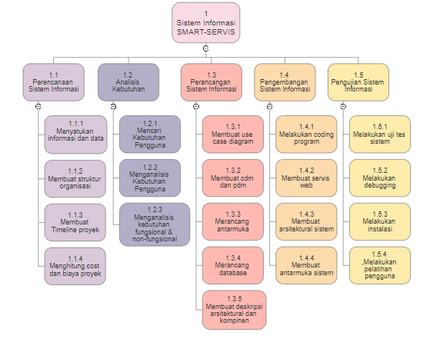

## ***Product Breakdown Structure***

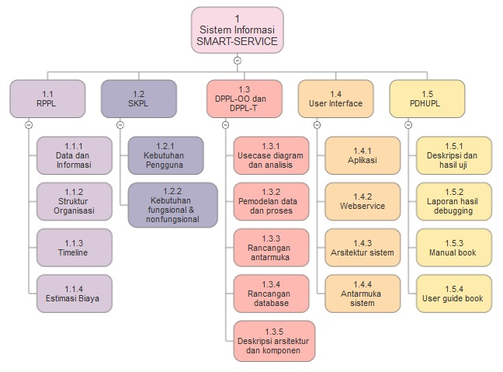

## ***Jadwal***

1. Denise Sonia Rahmadina (Project Manager, Analyst, Tester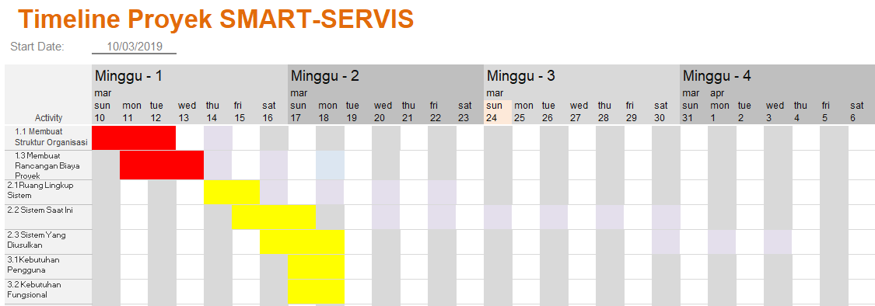

*Gambar. Timeline Proyek Bulan Maret*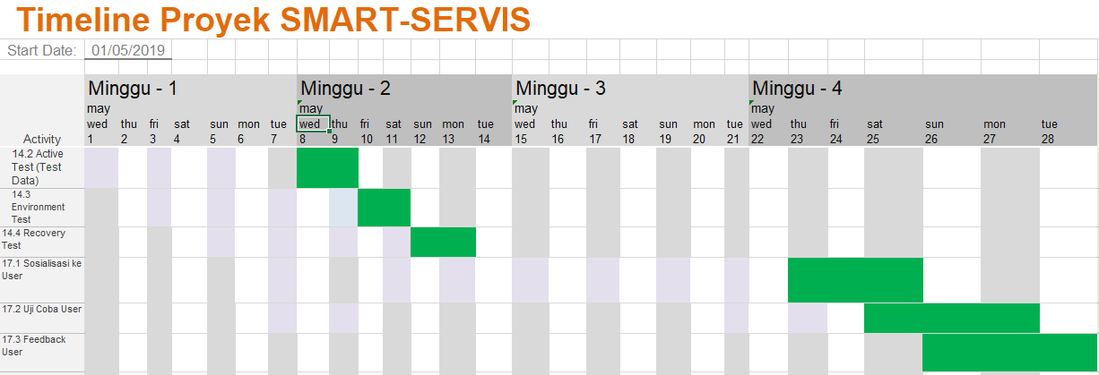

*Gambar. Timeline Proyek Bulan Mei*

2. Desy Nilasari (Analyst, Designer)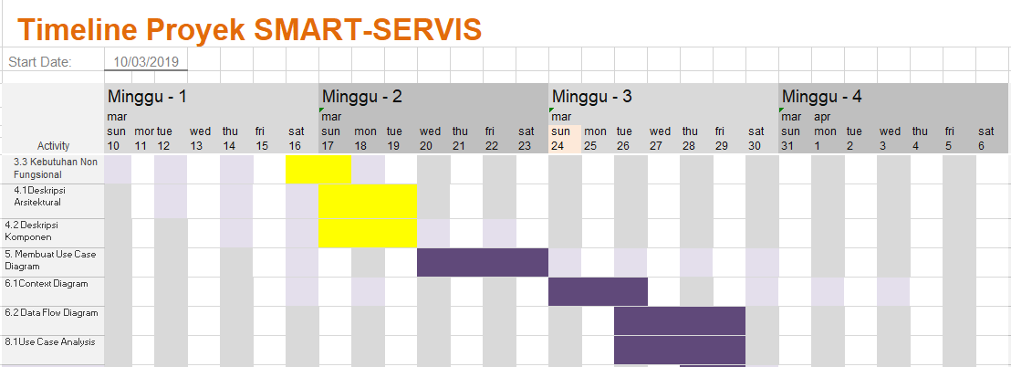

*Gambar. Timeline Proyek Bulan Maret*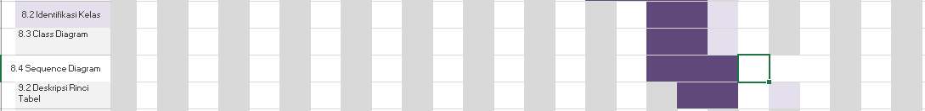

3. Khairunnisa Rahma Mardiyani (Designer, Programmer)

*Gambar. Timeline Proyek Bulan Maret-April*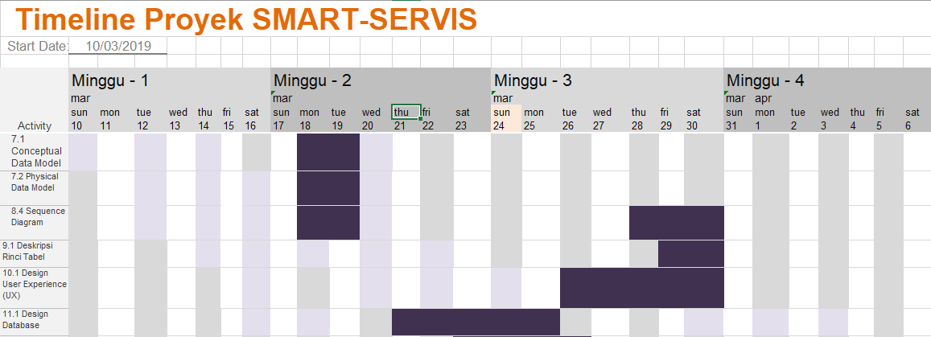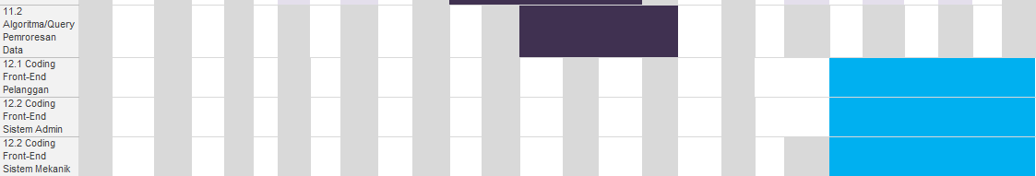

3. Ibrahim Tamtama Adi (Programmer, Tester)

*Gambar. Timeline Proyek Bulan April*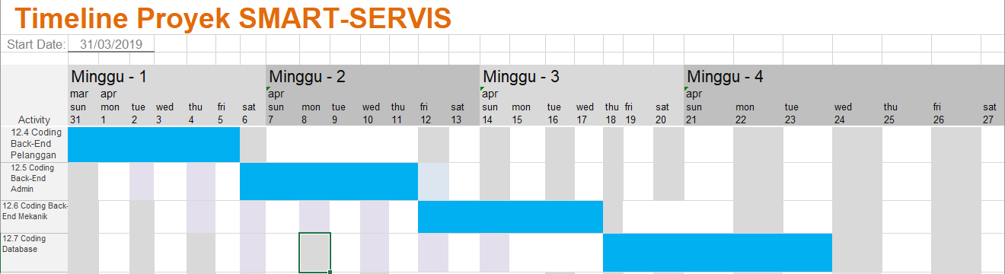

*Gambar. Timeline Proyek Bulan Mei*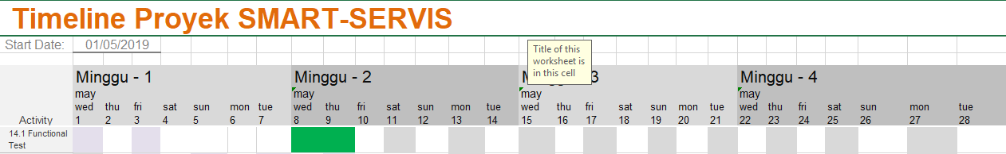

## ***Anggaran***

**Berikut adalah anggaran menggunakan metode ABC (Activity Based Costing)**

|  |  |  |  |  |  |  |  |  |  |
| --- | --- | --- | --- | --- | --- | --- | --- | --- | --- |
| **No** | **Aktivitas** | | | **Durasi (Hari)** | **Tarif Pekerja** | **Jumlah Pekerja** | **Biaya Pekerja** | **Biaya Lain-Lain** | **Total Per Aktivitas** |
| **1** | **Perencanaan Sistem Informasi** | | | | | | | | |
| 1.1 | Membuat Struktur Organisasi | | | 3 | @25K | 1 | 75K |  | 75K |
| 1.2 | Membuat Timeline | | | 3 | @100K | 1 | 300K |  | 300K |
| 1.3 | Membuat Rancangan Anggaran Proyek | | | 3 | @100K | 1 | 300K |  | 300K |
| **2** | **Melakukan Observasi** | | | | | | | | |
| 2.1 | Ruang Lingkup Sistem | | | 2 | @25K | 1 | 50K |  | 50K |
| 2.2 | Sistem Saat Ini | | | 3 | @25K | 1 | 75K |  | 75K |
| 2.3 | Sistem yang Diusulkan | | | 3 | @25K | 1 | 75K |  | 75K |
| **3** | **Menganalisa Kebutuhan** | | | | | | | | |
| 3.1 | Kebutuhan Pengguna | | | 2 | @50K | 1 | 100K |  | 100K |
| 3.2 | Kebutuhan Fungsional | | | 2 | @50K | 1 | 100K |  | 100K |
| 3.3 | Kebutuhan Non Fungsional | | | 2 | @50K | 1 | 100K |  | 100K |
| **4** | **Perancangan Sistem** | | | | | | | | |
| 4.1 | Deskripsi Arsitektural | | | 3 | @50K | 1 | 150K |  | 150K |
| 4.2 | Deskripsi Komponen | | | 3 | @50K | 1 | 150K |  | 150K |
| **5** | **Membuat Use Case Diagram** | | | 4 | @100K | 1 | 400K |  | 400K |
| **6** | **Pemodelan Proses** | | | | | | | | |
| 6.1 | Context Diagram | | | 3 | @100K | 1 | 300K |  | 300K |
| 6.2 | Data Flow Diagram | | | 4 | @100K | 1 | 400K |  | 400K |
| **7** | **Pemodelan Data** | | | | | | | | |
| 7.1 | Conceptual Data Model | | | 3 | @100K | 1 | 300K |  | 300K |
| 7.2 | Physical Data Model | | | 3 | @100K | 1 | 300K |  | 300K |
| **8** | **Menganalisa Use Case** | | | | | | | | |
| 8.1 | Use Case Analysis | | | 3 | @100K | 2 | 600K |  | 600K |
| 8.2 | Identifikasi Kelas | | | 2 | @100K | 1 | 200K |  | 200K |
| 8.3 | Class Diagram | | | 3 | @100K | 1 | 300K |  | 300K |
| 8.4 | Sequence Diagram | | | 3 | @100K | 2 | 600K |  | 600K |
| **9** | **Perancangan Rinci** | | | | | | | | |
| 9.1 | Deskripsi Rinci Tabel | | | 3 | @50K | 2 | 300K |  | 300K |
| **10** | **Perancangan Antar-Muka** | | | | | | | | |
| 10.1 | Design UI/UX | | | 5 | @100K | 1 | 500k |  | 500k |
| **11** | **Perancangan Database** | | | | | | | | |
| 11.1 | Desain Database | | | 5 | @100K | 1 | 500K |  | 500K |
| 11.2 | Algoritma/Query  Pemrosesan Data | | | 4 | @100K | 1 | 400K |  | 400K |
| **12** | **Implementasi** | | | | | | | | |
| 12.1 | Coding Front-End Pelanggan | | | 6 | @200K | 1 | 1.2 JT |  | 1.2 JT |
| 12.2 | Coding Front-End Mekanik | | | 6 | @200K | 1 | 1.2 JT |  | 1.2 JT |
| 12.3 | Coding Front-End Admin | | | 6 | @200K | 1 | 1.2 JT |  | 1.2 JT |
| 12.4 | Coding Back-End Pelanggan | | | 6 | @200K | 1 | 1.2 JT |  | 1.2 JT |
| 12.5 | Coding Back-End Mekanik | | | 6 | @200K | 1 | 1.2 JT |  | 1.2 JT |
| 12.6 | Coding Back-End Admin | | | 6 | @200K | 1 | 1.2 JT |  | 1.2 JT |
| 12.7 | Coding Database | | |  |  |  |  |  |  |
| **13** | **Membuat Web Service** | | | 6 | @200K | 2 | 1.2 JT |  | 1.2 JT |
| **14** | **Testing** | | | | | | | | |
| 14.1 | Functional Test | | | 2 | @100K | 1 | 200K |  | 200K |
| 14.2 | Active Test (test data) | | | 2 | @100K | 1 | 200K |  | 200K |
| 14.3 | Environment Test | | | 2 | @100K | 1 | 200K |  | 200K |
| 14.4 | Recovery Test | | | 2 | @100K | 2 | 400K |  | 400K |
| **15** | **Debugging** | | | 10 | @50K | 2 | 1 JT |  | 1 JT |
| **16** | **Cek dan Revisi Final** | | | 12 | @50K | 2 | 1.2 JT |  | 1.2 JT |
| **17** | **Pelatihan User** | | | | | | | | |
| 17.1 | Sosialisasi ke User | | | 3 | @50K | 1 | 100K |  | 100K |
| 17.2 | Uji Coba pada User | | | 3 | @50K | 1 | 150K |  | 150K |
| 17.2 | Feedback dari User | | | 3 | @50K | 1 | 150K |  | 150K |
| **18** | **Dokumentasi** | | | 155 | @35K | 4 | 21.7 JT |  | 21.7 JT |
|  | | **Lain-Lain** | | | | | | | |
|  | Biaya Cadangan Tak Terduga | | |  |  |  |  | 4 JT | 4 JT |
|  | Biaya Server dan Infrastruktur Lainnya | | |  |  |  |  | 4 JT | 4 JT |
| **Subtotal** | | | | 155 | 425K | 4 |  | 8 JT | 8 JT |
| **Perencanaan Total** | | | | Rp 48.425.000.00,- (Empat puluh delapan juta empat ratus dua puluh lima ribu rupiah) | | | | | |

**Berikut adalah anggaran menggunakan metode Cocomo**

* Menghitung nilai domain :

|  |  |  |  |
| --- | --- | --- | --- |
| Halaman | | Informasi Nilai Domain | Value |
| Admin | Input | Menambah data pelanggan | 2 |
| Mengubah data pelanggan | 2 |
| Menghapus data pelanggan | 1 |
| Menambah data mekanik | 2 |
| Mengubah data mekanik | 2 |
| Menambah data sparepart | 2 |
| Mengubah data sparepart | 2 |
| Menghapus data sparepart | 1 |
| Menambah data distributor sparepart | 2 |
| Mengubah data distributor sparepart | 2 |
| Menambah nota transaksi | 2 |
| Mengunduh laporan transaksi | 2 |
| Output | Menampilkan data pelanggan | 3 |
| Menampilkan data mekanik | 3 |
| Menampilkan data sparepart | 3 |
| Menampilkan data distributor sparepart | 3 |
| Menampilkan nota transaksi | 3 |
| Menampilkan laporan transaksi | 3 |
| Mekanik | Input | Menambah data motor | 2 |
| Mengubah data motor | 2 |
| Menghapus data motor | 1 |
| Melihat jenis servis motor | 2 |
| Melihat data sparepart | 2 |
| Output | Menampilkan data motor | 3 |
| Menampilkan data jenis servis motor | 3 |
| Menampilkan data sparepart | 3 |
| Pelanggan | Input | Menambah data jenis servis motor | 2 |
| Output | Menampilkan data jenis servis motor | 3 |
| Total | | | 64 |

* Menghitung nilai driver

|  |  |  |
| --- | --- | --- |
| No | Factor | Value |
| 1 | Backup / recovery | 3 |
| 2 | Proses terdistribusi | 2 |
| 3 | Kepentingan performa | 4 |
| 4 | Online data entry | 2 |
| 5 | Input melalui beberapa tampilan | 1 |
| 6 | Update file master | 1 |
| 7 | Kompleksitas nilai domain | 1 |
| 8 | Kompleksitas nilai internal aplikasi | 3 |
| 9 | Pengulangan code () | 1 |
| 10 | Ketersediaan rancangan untuk konversi dan instalasi | 1 |
| 11 | Fleksibilitas pemakai | 3 |
| 12 | Keamanan data | 4 |
| Total Kompleksitas | | 25 |

Estimasi FP = jumlah total domain * (0.65 + (0.01* total kompleksitas))

= 64 * ( 0,65 + ( 0,01 * 25 )

= 64 * 0,9

= 57,6

* Menghitung Size Perangkat Lunak

Aplikasi dibangun menggunakan bahasa pemrograman PHP CodeIgniter Framework, menggunakan database MySQL dari tabel LOC/FP = 30

Size = FP * LOC

= 57,6* 30

= 1.728 LOC/1,7280 KLOC ~ 1,8 KLOC

* Menghitung Effort

Tipe aplikasi yang dibangun menurut COCOMO adalah organic berikut tabel yang dipakai :

|  |  |  |  |  |
| --- | --- | --- | --- | --- |
| Software project | ab | bb | cb | db |
| Organic | 2.4 | 1.05 | 2.5 | 0.38 |

Dengan mengambil nilai pada contoh CAD, maka biaya per-person:

E = 2,4 (KLOC)1,05

E = 2,4 (1,8)1,05

E = 4,536 man-month

Untuk menghitung durasi proyek:

D = 2,5 (E)0,38

D = 2,5 (4,536)0,38

D = 4,3092 month

Jumlah orang yang disetujui:

Effort = E/D = 4,536/4,3092 = 1,052631 ~2 person

* Estimasi Biaya Proyek

Gaji Karyawan setiap bulan :

Gaji Programmer - Rp.2.000.000

Gaji System Analyst -Rp. 3.000.000

Gaji Database Engineer/Designer - Rp. 1.000.000

Gaji Tester - Rp. 1.000.000

Gaji Project Manager - Rp. 5.000.000

Diambil rata-rata gaji diatas menjadi : Rp. 2.000.000

Biaya FP = Gaji/KLOC

= Rp. 2.000.000/2

= Rp. 1.000.000

Estimasi biaya = Biaya FP * Estimasi FP

= Rp. 1.000.000 * 57,6

= Rp. 57.600.000

# **Komponen Pendukung**

* + 1. Rencana keamanan;

Untuk keamanan jalannya proyek ini dan agar dikemudian hari tidak terjadi hal-hal yang tidak diinginkan, maka semua pihak yang terkait harus mematuhi peraturan-peraturan dalam pelaksanaan proyek.

* + 1. Rencana verifikasi dan validasi terpisah;

Pada pelaksanaan proyek dimungkinkan untuk melaksanakan verifikasi dan validasi secara terpisah untuk menjamin mutu dari hasil proyek yang dilaksanakan.

* + 1. Rencana pelatihan;

Pelatihan akan dilaksanakan jika terdapat pegawai yang belum bisa menggunakan, mengerti ataupun memahami Sistem Informasi SMARTSERVIS ini.

* + 1. Rencana pengadaan fasilitas;

Untuk mendukung perkembangan dan pengerjaan proyek maka akan diusahakan perangkat-perangkat keras dengan kualitas tinggi agar kesalahan dalam pengerjaan proyek dapat diminimalisir sekecil mungkin serta menghasilkan hasil yang maksimal.

* + 1. Rencana instalasi produk sistem perangkat lunak;

Sistem Informasi SMARTSERVIS ini akan di deploy pada satu komputer jurusan Teknik Mesin untuk digunakan oleh pihak yang berkepentingan melakukan pencatatan perbengkelan.

* + 1. Rencana perawatan produk sistem perangkat lunak.

Sistem Informasi SMARTSERVIS yang telah dibangun akan dilakukan perawatan secara berkala dan terus menerus sampai pada 6 bulan umur proyek untuk menjamin pelayanan pada para pengguna. Perawatan akan dilanjutkan untuk meningkatkan performa dan kualitas.

6.2.1 Rencana Pelatihan

A. PERSIAPAN TEMPAT

Pada tahap persiapan tempat dibagi menjadi dua, yaitu perencanaan fisik dan fasilitas :

4. Perencanaan Fisik

Untuk merealisasikan sistem informasi yang akan dibuat dibutuhkan beberapa komputer yang akan digunakan. Pastikan system informasi sudah di-deploy dalam bentuk website.

5. Fasilitas

Untuk menjunjang kenyamanan aktifitas pegawai, perusahaan harus menyediakan fasilitas minimal berupa listrik, telepon, ventilasi, AC, karpet, keset anti debu, meja, dan rak untuk menyimpan file dan disk.

B. PELATIHAN PERSONEL

Pelatihan personel sangat dibutuhkan untuk meningkatkan ketrampilan dan pengetahuan personel serta memudahkan penerimaan mereka terhadap sistem baru.

Kelompok yang wajib diberi pelatihan ada 3, yaitu :

1. Personel Teknis

Adalah orang-orang yang akan mengoperasikan dan memelihara sistem. Jadi, mereka harus benar-benar terlatih agar sistem yang telah dibangun dapat berjalan sesuai yang diinginkan, dan bila terjadi kerusakan pada sistem, mereka dapat langsung menangani sehingga tidak menimbulkan kerugian yang berarti.

2. Pekerja dan Supervisor

Mereka akan berinteraksi dengan sistem untuk mengerjakan tugas-tugas dan membuat keputusan. Pekerjaan mereka akan terganggu bila kelompok personel teknis tidak melakukan tugasnya dengan benar.

6. Manajer Umum (general manager)

Orang yang akan bertanggung jawab pada hasil kerja yang telah dilakukan, maka manajer umum termasuk kelompok yang wajib diberi pelatihan. Jangan sampai kinerja telah menggunakan sistem terkomputerisasi tetapi manajer umum masih menggunakan cara manual dalam mengambil keputusan.

# Lampiran

## Notulensi Asistensi

* + 1. **Minggu Ke-3**

Notulensi Asistensi Minggu ke-3

Lokasi: Ruang IF-107B, Gedung Teknik Informatika ITS Surabaya

Tanggal: 19 Februari 2019

Waktu: 13.00-15.30 WIB

Peserta:

* Ibu Sarwosri
* Ibrahim Tamtama
* Desy Nilasari
* Denise Sonia
* Khairunnisa’ Rahma

Item agenda

* Asistensi dan evaluasi proses bisnis
  + 1. **Minggu Ke-6**

Notulensi Asistensi Minggu ke-6

Lokasi: Ruang IF-107B, Gedung Teknik Informatika ITS Surabaya

Tanggal: 12 Maret 2019

Waktu: 13.00-15.30 WIB

Peserta:

* Ibu Sarwosri
* Desy Nilasari
* Denise Sonia
* Khairunnisa’ Rahma

Item agenda

* Asistensi dan evaluasi dokumen RPPL

## Lampiran Manajemen Komunikasi

### Hasil Pertemuan/*Meeting*

**CATATAN PERTEMUAN/*MEETING***

**Nama Proyek : SMARTSERVIS**

**Manajer Proyek : Denise Sonia**

**Perihal : Agenda Rapat**

**Peserta Rapat : 4 Orang**

**Lokasi Rapat : Sekre HMTC, Departemen Informatika ITS**

Dibuat oleh : Khairunnisa’ Rahma Mardiyani

Tanggal : 18 Februari 2019

|  |
| --- |
| **A.** **Agenda**  - Rapat perkembangan proyek    **B.** **Isu yang didiskusikan**  **Rapat perkembangan proyek :**  - Menyesuaikan pencapaian kerja tiap bidang sesuai dengan *timeline* yang telah ditentukan  - Membahas kendala yang terjadi selama pengerjaan proyek  **Rapat penugasan tambahan :**  - Membahas penugasan tambahan dari pengawas proyek  - Membagi tugas tambahan kepada tiap pengembang |